

ПЛАН ЗАСТРОЙКИ
по компетенции «Торговое дело»
Регионального этапа Чемпионата по
профессиональному мастерству «Профессионалы»
в Пензенской области в 2025 году

2025 г.
Базовая организация расположения конкурсной площадки: ГАПОУ ПО «Пензенский колледж современных технологий переработки и бизнеса»
Адрес базовой организации: Пенза, ул. Аустрина, д. 129

Площадь рабочей зоны - 30 м²
Площадь брифинг зоны – 34 м²
Комната экспертов - 42 м²
Комната участников - 30 м²
Схема застройки
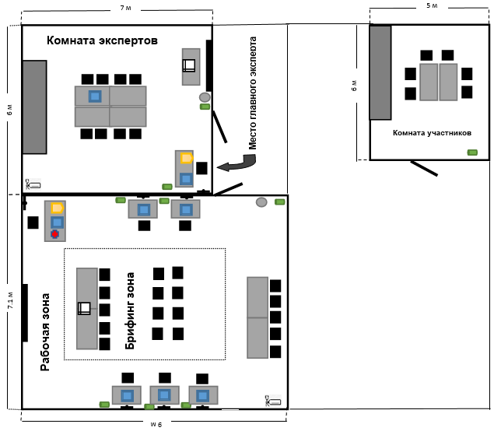

Условные обозначения
 | Стол
 | Стул
 | Персональный компьютер
 | Принтер
 | Проектор
 | Точка питания
 | Корзина для мусора
 | Огнетушитель
 | Аптечка
 | экран
 | Шкаф
 | Дверь

